Муниципальное бюджетное образовательное учреждение детский сад
«Сказка»

Дидактическое пособие
для совместной деятельности детей родителей «Спортивные праздники в России»

Составитель: воспитатели
Петрова Елена Федоровна
Шестакова Ольга Анатольевна

Оса, 2018

Пояснительная записка.
Одна из задач ФГОС ДО - обеспечение психолого-педагогической поддержки семьи и повышения компетентности родителей (законных представителей) в вопросах развития и образования, охраны и укрепления здоровья детей.
Для реализации этой задачи необходимо обязательное включение родителей в образовательный процесс. Привлечение родителей к сотрудничеству можно используя различные формы, одной из которых является –календарь спортивных событий. который направлен на расширение кругозора, привлечения родителей к прогулкам выходного дня и способствует развитию психических процессов, двигательных умений и физических качеств таких как сила, выносливость, ловкость, а также способствует гармонизации детско-родительских отношений и развитию интереса к физической культуре и спорту.
Данное пособие предназначено для детей 6+ совместно с родителями.
Алгоритм работы с календарем.
1. Сначала изучается дата события, а затем выполняются задания.
2. Задания читает взрослый не торопясь, чётко проговаривая слова. Если ребёнок не может справиться с каким- либо заданием, взрослый обязательно ему помогает, объясняет, показывает.
3. По желанию можно дорабатывать календарь, добавлять события или факты
на отдельном листе.
4. Результатом совместной деятельности считается продукт, выполненный дома и представленный в группе.

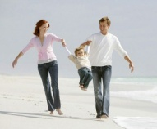
Условные обозначения заданий.
-ребусы прогулка выходного дня -

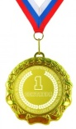
-загадки наши чемпионы-


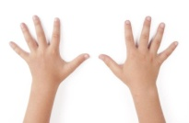
-почитайте детям это интересно-
-делаем вместе
Спортивные праздники в России на 2018 год.
Время года | Месяца
Зима |  | Январь | Февраль  10 февраля  День зимних видов спорта.  Лыжня России
Весна | Март | Апрель | Май
Лето | Июнь | Июль  26 июля  День парашютиста  в России | Август  11августа День физкультурника  в России
Осень | Сентябрь  8 сентября.  Всероссийский день бега.  «Кросс нации» | Октябрь  6 октября  Всероссийский день ходьбы.  27 октября  Всероссийский день гимнастики | Ноябрь  16 ноября  Всероссийский  день самбо
Зима | Декабрь  1 декабря.  Всероссийский день хоккея

10 февраля День зимних видов спорта.
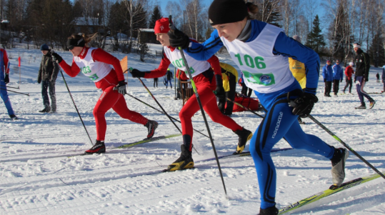  Этот праздник впервые был отмечен в нашей стране в 2015 году. Новый праздник был посвящен XXII зимним Олимпийским играм, которые проходили в Сочи и стали важным событием для всей нашей страны. Дата для празднования – 7 февраля была приурочена к годовщине открытия Сочинской Олимпиады. В последующие годы День зимних видов спорта в России решено проводить в первые выходные после 7 февраля.  Главная цель учреждения Дня зимних видов спорта – это не только дань уважения нашим профессиональным спортсменам, чьи успехи на Олимпиаде повысили интерес к спорту у многих, но и, конечно же, пропаганда здорового образа жизни среди всех слоев населения; привлечение к занятиям физкультурой и спортом как можно большего числа людей, и в первую очередь – подрастающего поколения.  Хотя праздник для России и новый, но в его рамках во многих городах страны проводятся различные спортивные мероприятия. И прежде всего, это традиционные соревнования «Лыжня России» и различные состязания и представления на катках и ледовых площадках по зимним «дисциплинам» (фигурное катание, хоккей, конькобежный спорт).  Учредители нового спортивного праздника надеются, что День зимних видов спорта станет ещё одним любимым праздником в году для каждого «зимнего» спортсмена и любителя здорового отдыха.  В рамках празднования Дня зимних видов спорта теперь проходят традиционные соревнования «Лыжня России», проводимые с 1982 года, и различные состязания и представления на катках и ледовых площадках по зимним «дисциплинам» (фигурное катание, хоккей, конькобежный спорт). | 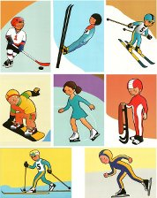
Игра «Кёрлинг». Возьмите кастрюлю, сделайте разметку на полу с помощью бумажного скотча и предложите ребёнку так толкнуть кастрюлю, чтобы она доехала до отметки дом.
Игра «Санный спорт». Возьмите санки и предложите ребёнку лечь на них спиной так, чтобы лежали только спина и попа. Голова и плечи, а также ноги должны висеть, как у настоящего саночника. Поиграйте в виражи: называйте «правый вираж, а ребёнок должен повернуть голову влево, а если «левый вираж», то вправо.
Игра «Бобслей». Возьмите большую коробку. Предложите ребёнку залезть в коробку, а сами толкните её, чтобы он ощутил, как бобслеисты катаются в своих бобах.
Игра «Фигурное катание». Можно предложить ребёнку выполнить её на полу, а можно и на улице на льду. Попробуйте повращаться, и проехать назад. Выполнить ласточку на одной ноге под музыку.
«Лыжня России»  «Лыжня России» – самая массовая всероссийская лыжная гонка, в которой принимают участие и любители, и профессионалы, – проводится ежегодно уже более 30 лет – с 1982 года. В большинстве регионов нашей страны ранее она проходила традиционно во второе воскресенье февраля. С 2017 году её решено проводить в рамках Дня зимних видов спорта в России  Традиционно «Лыжня России» собирает поклонников одного из самых популярных и массовых видов спорта из более 70 субъектов страны. Цель данных соревнований – привлечение и взрослых, и молодежи к регулярным занятиям лыжным спортом и дальнейшее развитие и пропаганда физической культуры и спорта среди населения.  Массовость и популярность состязания не удивительны. Ведь лыжный спорт – это не только соревнования профессионалов. Эта дисциплина способна объединить сотни тысяч людей разных возрастов и профессий. Как правило, массовый марафон проходит на двух дистанциях – 5 и 10 километров, а в ряде регионов организуются и другие дополнительные дистанции. Принять участие в марафоне может любой желающий, способный стоять на лыжах.  Но все участники проходят обязательную комиссию по допуску к старту. Для каждой категории участников будут подобраны соответствующие дистанции.  Помимо любителей, профессионалов и ветеранов спорта, участие в забеге принимают видные политические и государственные деятели, главы субъектов Российской Федерации, мэры городов. И, конечно же, победителей этого массового марафона ждут традиционные медали, дипломы и памятные призы Министерства спорта Российской Федерации (одного из организаторов данного мероприятия). С каждым годом «Лыжня России» становится все более значимым событием в спортивной жизни всей страны. Ведь подобного рода мероприятия способствуют повышению у людей интереса к занятиям физкультурой, здоровому и активному образу жизни. | 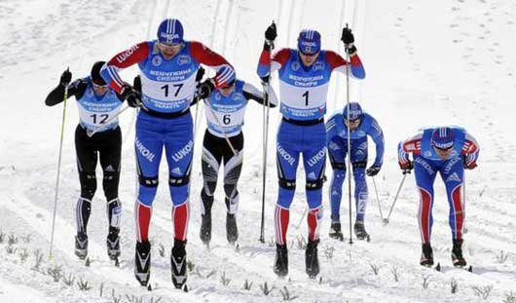  +На белом просторе две ровные строчки,  А рядом бегут запятые да точки.(лыжня)  +Кто по снегу быстро мчится,  Провалиться не боится? (лыжник)  Две полоски на снегу  Оставляет на бегу.  Я лечу от них стрелой,  А они опять за мной. (лыжи)  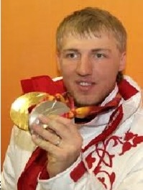  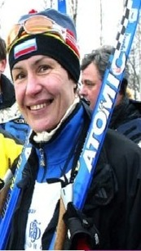  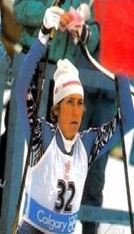  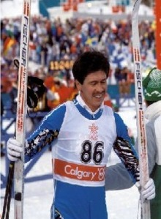  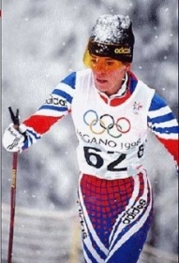  Егорова Сметанина Девятьяров Лазутина  Дементьев Ев. Любовь Раиса Михаил Лариса  Игра «Прыжки с трамплина». Сделайте дома трамплин из кресла и стола, внизу положите подушки или матрац для мягкости приземления. Предложите ребёнку спрыгнуть - руки вдоль тела. И не забудьте. Что надо красиво приземлиться.    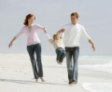  Игра «Лыжи». Положите на пол два листа бумаги, картона или фетра – это будут лыжи. Предложите ребёнку встать на них и ехать до финиша. Можно соревноваться всей семьёй.  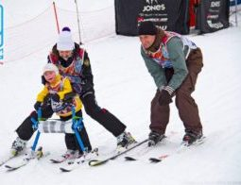  На лыжню всей семьёй.
26 июля День парашютиста в России.
Праздник советских и российских профессионалов и любителей парашютного спорта — День парашютиста – отмечается, пока неофициально, в нашей стране 26 июля. В этот день в 1930 году группа советских летчиков-парашютистов во главе с Б. Мухортовым и под руководством Л. Минова впервые совершила под Воронежем серию прыжков с самолетов. Это событие положило начало массовому развитию парашютизма в СССР. Именно в честь этого события выбрана дата го праздника профессионалов и любителей парашютизма.  Первый парашют был разработан, сконструирован и испытан техником-самоучкой Глебом Котельниковым, которого не оставляли равнодушным трагические исходы в авиационных полетах. Первый парашют был легким, уложенным в ранец, всегда находился с летчиком. Результаты испытаний показали, что парашют действовал безотказно. 27 октября 1911 года  Котельников патентует свое изобретение «РК-1» (русский, котельниковский первый), в 1923 году создает новую модель ранцевого парашюта «РК-2», а позднее модель парашюта «РК-3» с мягким ранцем, в 1924 году Котельников изготавливает грузовой парашют «РК-4» с куполом диаметром 12 метров, на котором можно было опускать груз массой до 300 килограммов. В конце 1929 года по решению партии и правительства парашюты стали обязательными для авиации и воздухоплавания.  Сегодня в России парашютные прыжки с самолетов, аэростатов и других летательных аппаратов исчисляются десятками тысяч, а парашюты применяются в авиации, армии, спорте и других сферах жизнедеятельности человека. Также проводится немало соревнований по парашютному спорту.  Парашют - специальное устройство из ткани. Он состоит из матерчатого купола, строп и ранца. Современные парашютные системы снабжены страхующим прибором и запасным парашютом. | персональные парашюты – используются для безопасного спуска людей;  грузовые парашюты – используются для безопасного спуска грузов с большой высоты;  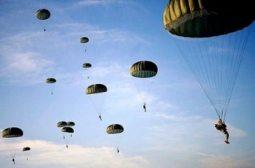  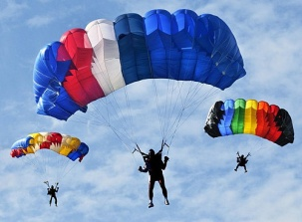  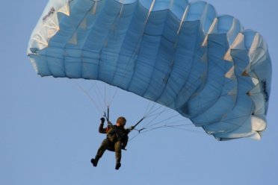  тормозные парашюты – используются на военных и транспортных самолётах при посадке для сокращения тормозного пути. Этот способ торможения используется также при посадке истребителей на авианосцы.  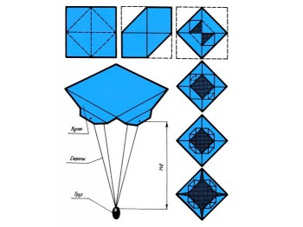
Как в страшном сне спортсмен  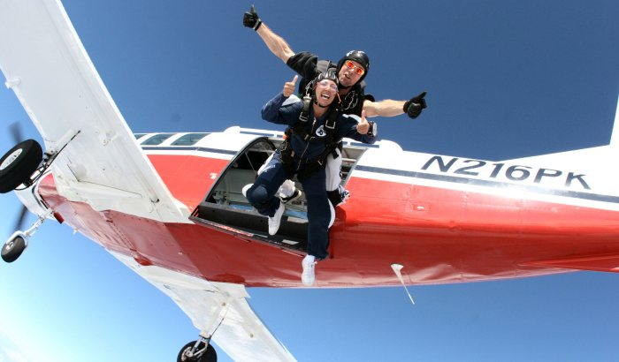  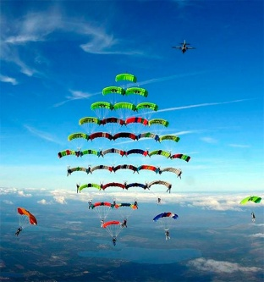  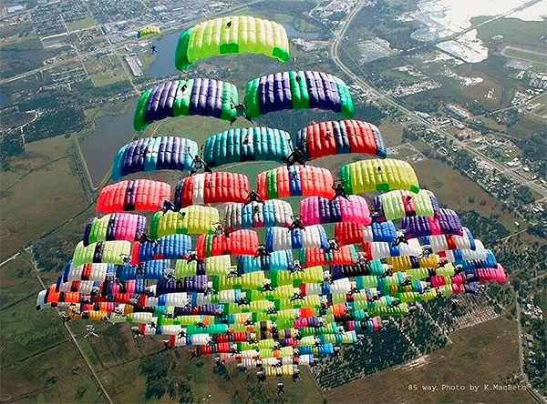  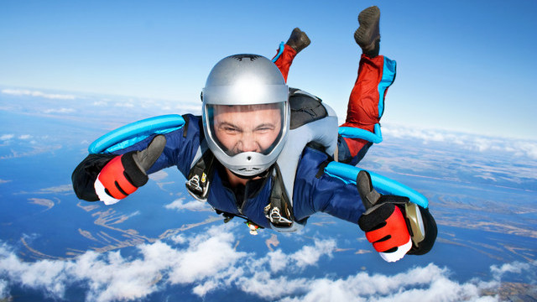  Летает на простыне  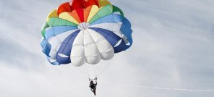 | Фигуры парашютного спорта.  -индивидуальная акробатика - парашютист выполняет в свободном падении определенные движения на время;  -купольная акробатика - фигуры и перестроения парашютист выполняет с уже раскрытым парашютом, что требует немалого опыта и высокого мастерства;  -групповая акробатика - парашютисты во время падения выполняют перестроения и фигуры из соединенных тел;  -точность приземления - парашютист должен приземлиться в заранее отмеченное место с максимальной точностью.  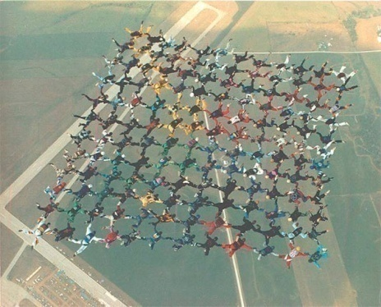  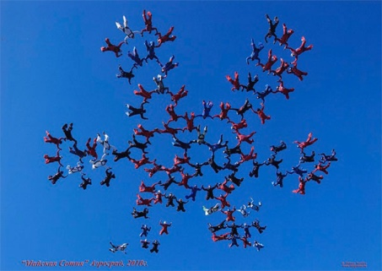  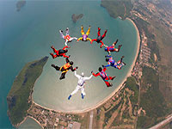  -Фристайл - одна из разновидностей парашютного спора.  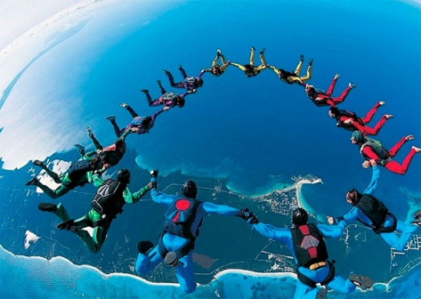
11августа День физкультурника в России.
День физкультурника в России отмечается во вторую субботу августа. Этот праздник получил широкое распространение в 20-30-х годах ХХ века, в первые десятилетия Советской власти, когда коммунистические пропагандисты внедрили лозунг: «В здоровом теле — здоровый дух». Спортсмены стали одними из наиболее популярных людей в стране. Ни одна праздничная демонстрация не проходила без участия гимнастов, футболистов и других представителей спортивной братии. В университетах и институтах начали открываться физкультурные факультеты, а позднее целые учебные заведения готовили будущих физкультурников.  Считалось, что здоровая нация не может существовать без широкого приобщения к физической культуре, и профессии, связанные со спортом и физической культурой, стали популярными и востребованными. Практически во всех школах действовали спортивные кружки и клубы.  Физическую культуру принято понимать как сферу социальной деятельности, направленную на сохранение и укрепление здоровья человека, развитие его психофизических способностей для здорового долголетия. А укрепляя здоровье, физкультура и спорт совершенствуют и развивают не только тело, но и дух, воспитывают упорство в достижении цели, дисциплину, мужество, закаляют волю. Поэтому значение физкультуры и спорта в жизни общества трудно переоценить.  Сегодня День физкультурника своим профессиональным праздником считают все тренера, учителя физкультуры, спортсмены и простые любители физкультуры. А сам праздник продолжают широко отмечать в нашей стране. Во многих российских городах проходят всевозможные спортивные мероприятия и праздники. | Он бывает баскетбольный,  Волейбольный и футбольный  С ним играют во дворе  Интересно с ним в игре  Скачет, скачет, скачет…  Ну конечно это …(мячик)  Руки врозь, а ноги вместе  Бег, потом прыжки на месте.  Рассчитались по порядку  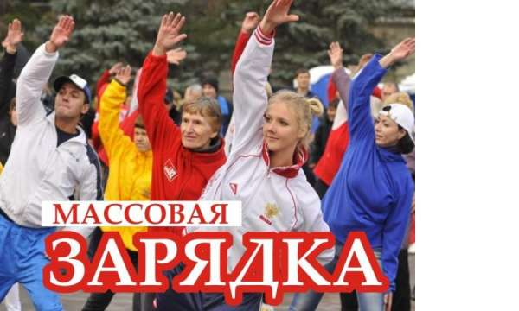  Вот и все конец … (зарядке)  Мы физически активны  С ним мы станем быстры, сильны  Закаляет нам натуру  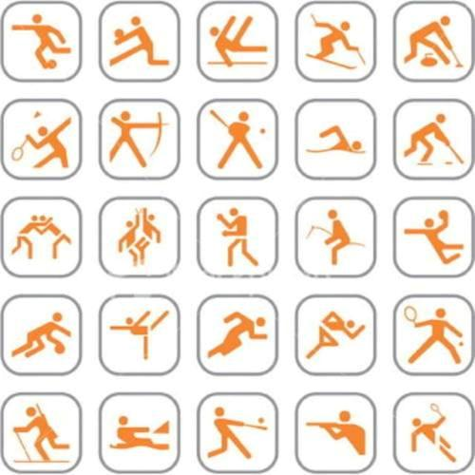  Укрепляет мускулатуру  Не нужны конфеты, торт,  Нужен нам один лишь… ( спорт)  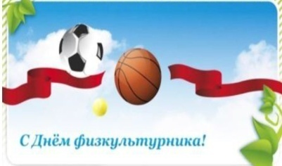
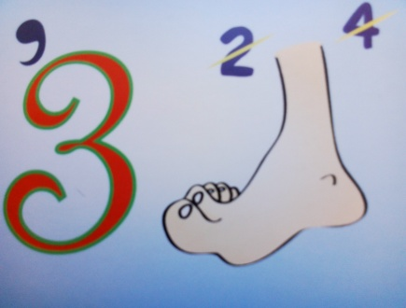  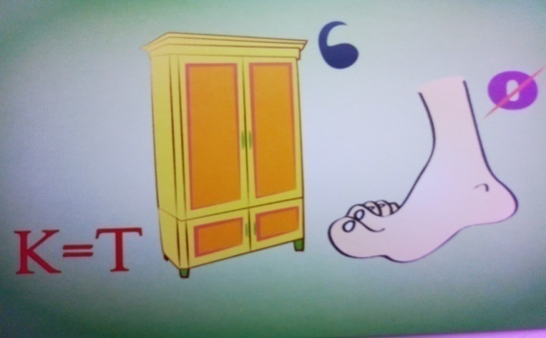  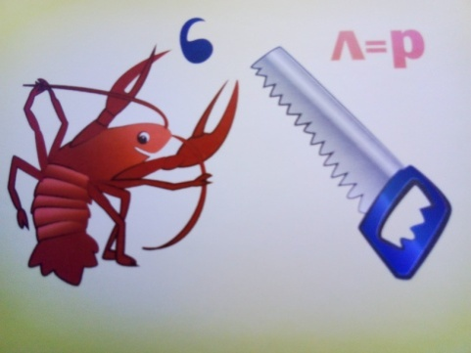  Весёлые эстафеты всей семьёй на природе.  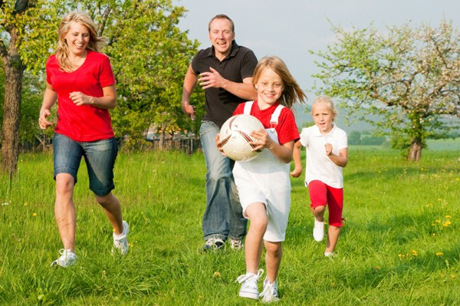  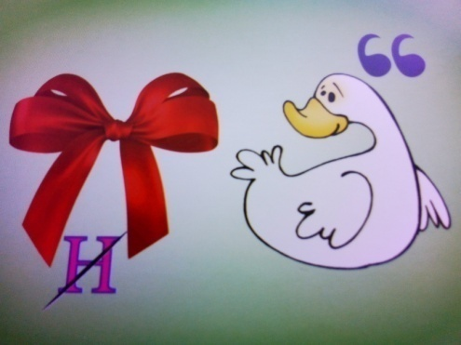 | Всем известно, всем понятно,  Что здоровым быть приятно.  Только надо знать,  Как здоровым стать!  Приучай себя к порядку -  Делай каждый день зарядку,  Смейся веселей,  Будешь здоровей.  В мире нет рецепта лучше -  Будь со спортом неразлучен,  Проживешь сто лет -  Вот и весь секрет! | И мы уже сегодня  Сильнее чем вчера  Физкульт-ура! Физкульт-ура!  Физкульт-ура!  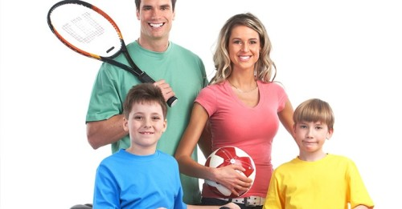  Чтоб расти и закаляться  Не по дням, а по ночам  Мы привыкли заниматься  Физкультурой по утрам
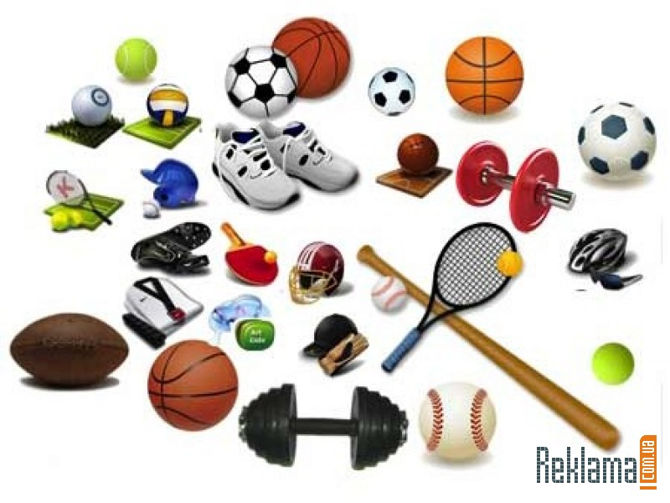
Назови предметы которые знаешь? В какие группы можно их объединить?

8 сентября. Всероссийский день бега «Кросс нации».
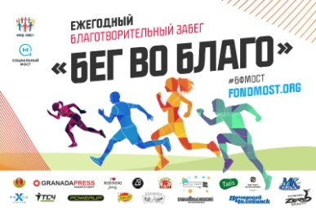  Всероссийский день бега «Кросс нации» – это самое массовое и масштабное спортивное мероприятие на территории России, как по количеству участников, так и по географическому охвату. Он проводится ежегодно в сентябре, начиная с 2004 года.  «Кросс нации» – это не просто спортивное мероприятие, но и социально значимое событие общероссийского масштаба, поскольку его основная цель – это пропаганда здорового образа жизни и привлечение к занятиям физической культурой россиян, и прежде всего молодежи, а также – вовлечение всех жителей нашей большой и многонациональной страны в одном общем ярком событии. В этом спортивном мероприятии участвуют практически все регионы России, а число участников с каждым годом увеличивается.  В настоящее время отличительной особенностью «Кросса нации» является то, что он носит массовый характер, очень демократичен, общедоступен и рассчитан на людей разных возрастов и с разной физической подготовкой. Т.е. на старт выходят все желающие – и профессиональные спортсмены, и олимпийские чемпионы, и ветераны спорта, и государственные чиновники, и дети, и студенты, и люди с ограниченными возможностями… В кроссе принимают участие сотни тысяч россиян по всей стране. А участие в забеге видных политических и общественных деятелей привлекает к нему еще большее внимание и интерес.  Традиционно Всероссийский день бега проходит в два этапа. Первый этап – это соревнования непосредственно в российских регионах, победители и призеры которого принимают участие уже в финальном кроссе – Гран-при, проходящем в Москве через неделю после завершения первого этапа. Все победители награждаются призами и подарками. | Борьбу за выигрыш, признание  Зовем мы все... (соревнованием)  Я за лето сил набрался  И значительно подрос,  Спортом много занимался,  Пробежал легко я... (кросс) | Не было б в бегах победы,  Коль меня не мчали б... (кеды)  Ноги и мышцы все время в движении -  Это не просто идет человек.  Такие вот быстрые передвижения  Мы называем коротко — ... (бег)
 | 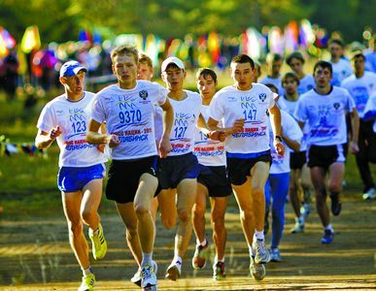
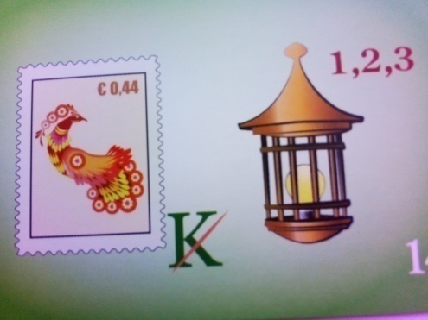  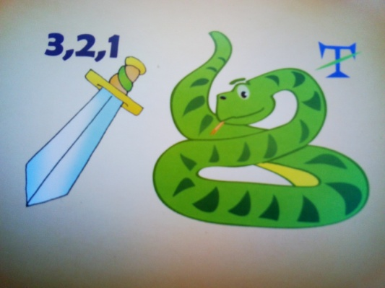    .  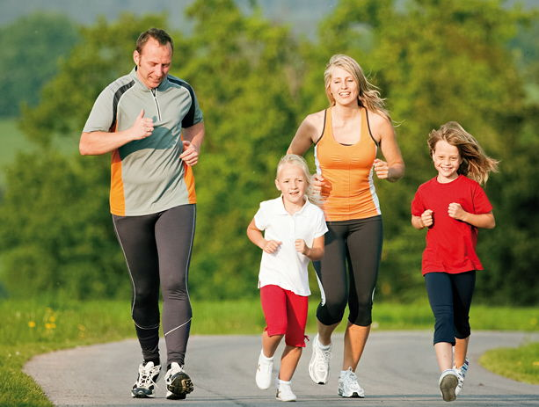  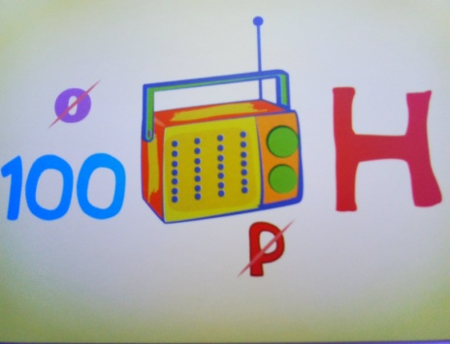  Пробежка всей семьёй.  А вы сможете пробежать всей семьей на стадионе? Молодцы сделайте фото и покажите друзьям в садике! | Бегущий человек  Я бегом наслаждаюсь, Мне горизонт маячит,  Бегу, бегу, бегу! И солнце с высоты,  Земли едва касаюсь, Желая мне удачи,  Как будто я лечу! Льёт тёплые лучи!  Свободные движенья, И наполняет силой  Мне дышится легко! Меня волшебный бег.  В отличном настроенье Какой же я счастливый-  Бегу я далеко. Бегущий человек!  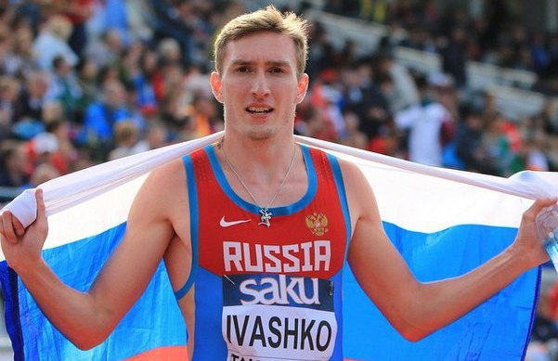  (А. Мальцев)  Ивашко Павел Борчин Валерий  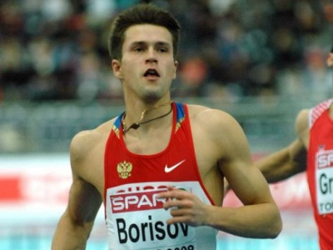    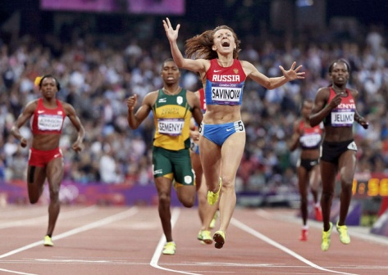  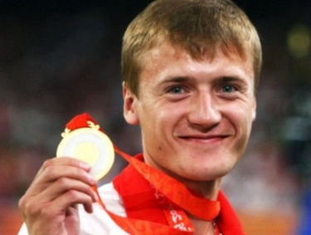  Борисов Евгений Савинова Мария
6 октября Всероссийский день ходьбы.
Впервые новый спортивный праздник – Всероссийский день ходьбы – прошёл в 2015 году в рамках Международного дня ходьбы, который во всем мире проводят уже 23 года. Ежегодно в нем участвуют более 12 миллионов человек из 150 стран.  Мероприятие прокатилось «волной» по всей территории Российской Федерации от Петропавловска-Камчатского до Калининграда, охватив все часовые пояса России. То есть в течение дня, 3 октября 2015 года, в марафоне приняли участие 11 городов из каждого часового пояса нашей большой страны. Организатором этого мероприятия выступил Олимпийский Комитет России, а партнером стала компания «МегаФон», которая на протяжении многих лет поддерживает инициативы Олимпийского комитета России.  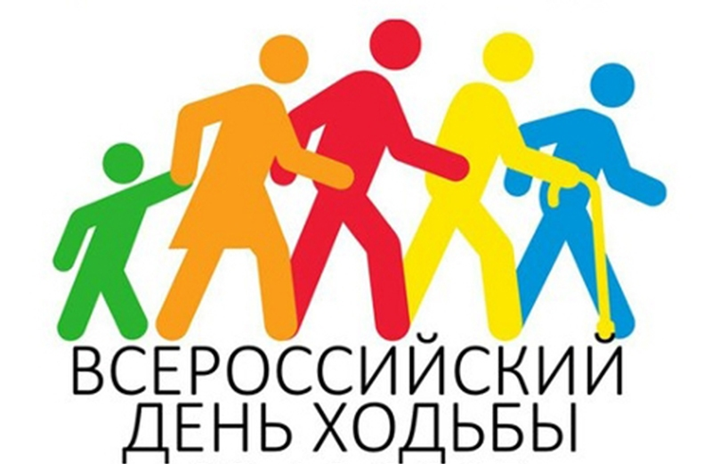 | 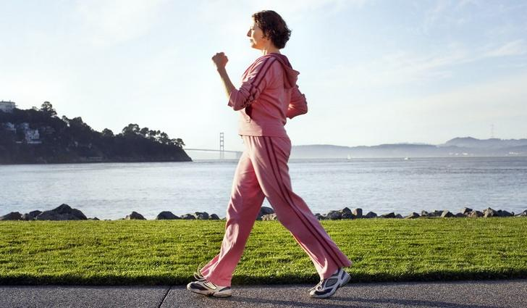  Ходьба  Скандинавская  ходьба  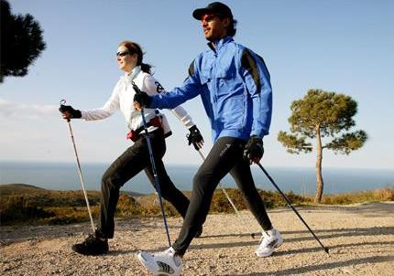  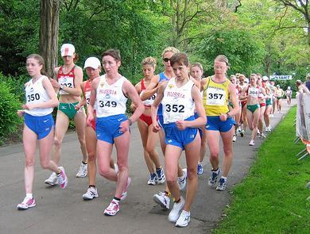  Соревнования по спортивной ходьбе
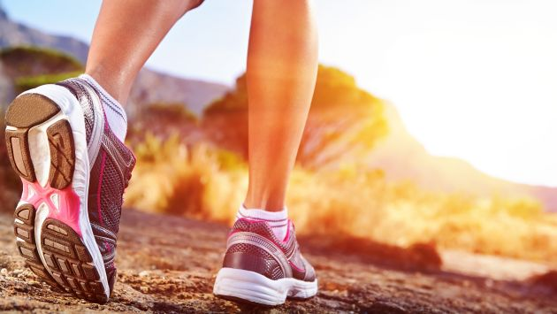  Выиграть в соревнованиях —  Это наше кредо.  Мы не требуем признания,  Нам нужна... (победа)  Победитель в соревнованиях,  Впереди все время только он.  Как звучит, скажите, гордо  Знают все, что это... (чемпион)  Ноги в них быстры и ловки.  То спортивные... (кроссовки)  Пешая прогулка по парку всей семьёй.  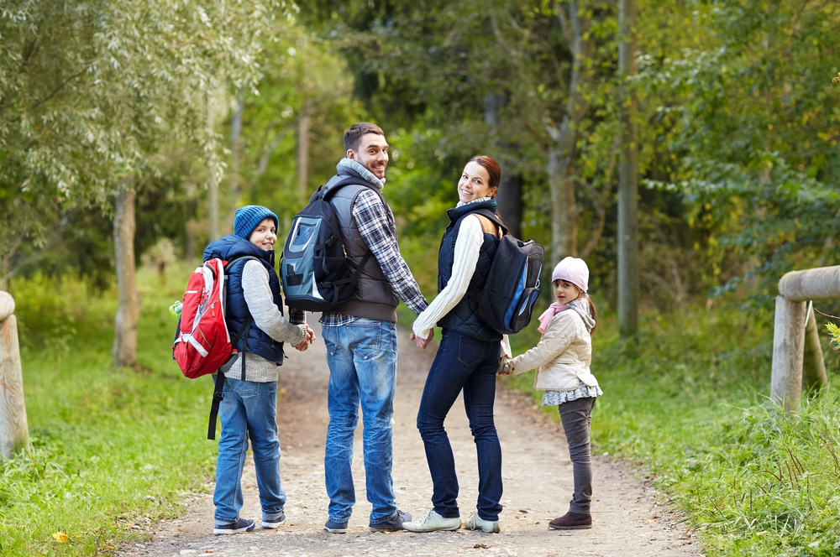  ! К любую погоду вас ждут дорожки нашего городского парка! | 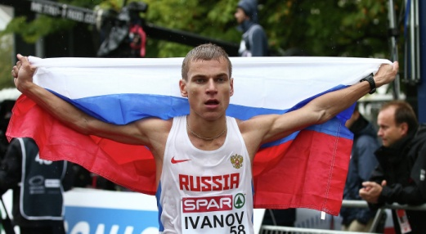  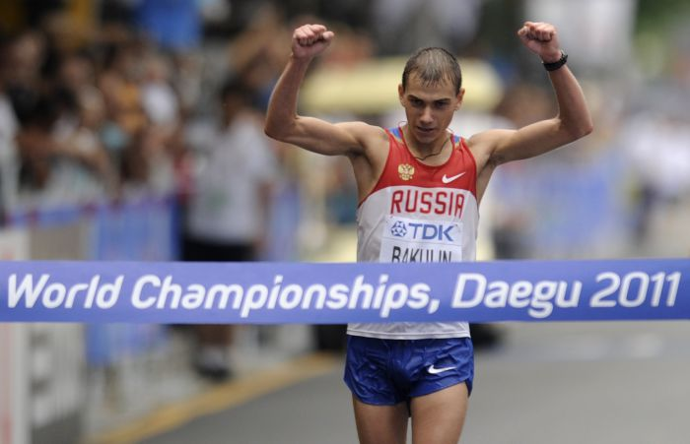  Бакулин Сергей Иванов Александр  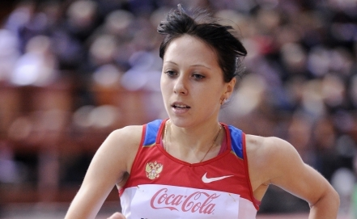  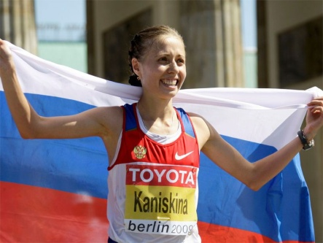  Каниськина Ольга Кирдяпкина Анися  Широбоков Сергей    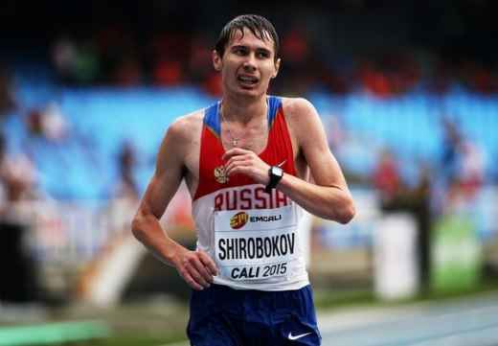  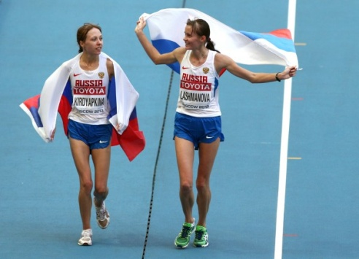  Лашмарина Елена
27 октября Всероссийский день гимнастики.
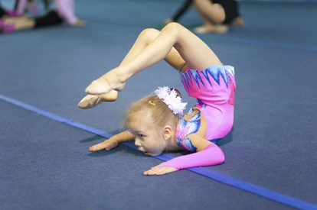  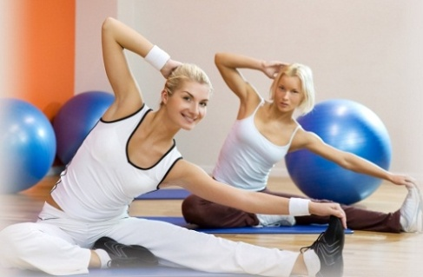  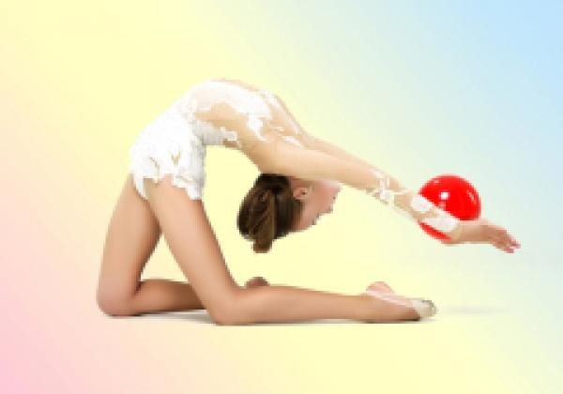  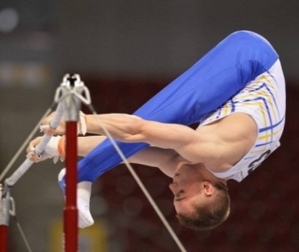  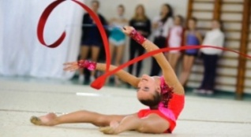  День гимнастики российские спортсмены отмечают в последнюю субботу октября. Учреждён этот праздник был в 1999 году. С инициативой ввести в календарь эту дату выступила Федерация спортивной и художественной гимнастики России.  Первые в России состязания по гимнастике прошли в 1885 году в Москве. В 1896 году спортивную гимнастику включили в программу первых Олимпийских игр, а с 1903 года стали проводиться чемпионаты мира по гимнастике.  Каждый год к Всероссийскому дню гимнастики приурочивают различные мероприятия — в первую очередь, конечно, соревнования по гимнастике и показательные выступления спортсменов. Кроме того, опытные гимнасты во многих спортивных школах и секциях проводят мастер-классы для начинающих, знакомя их с основами этого вида спорта.  Виды гимнастики: оздоровительная, спортивная, прикладная.  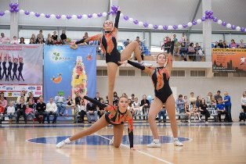 | Воздух режет ловко-ловко,  Палка справа, слева палка,  Ну а между них веревка.  Это длинная... (скакалка)  Мы, как будто акробаты,  Делаем прыжки на мате,  Через голову вперед,  Можем и наоборот.  Нашему здоровью впрок  Будет каждый... (кувырок)  с меня.  Я оседлать его только что смог.  Мы прыгали классом через...  (коня)  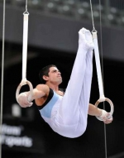  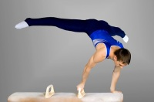  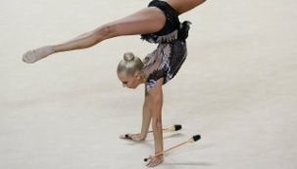  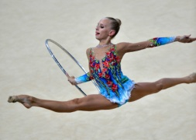  Художественная гимнастика . | Спортивный снаряд  этот — две жерди,  На стойке шарнирами  прикреплены.  С ними сильным стану я.  Снаряд называется коротко — ... (брусья)  Подтянуться мне непросто,  Я же небольшого роста.  Знает каждый ученик,  Что подтянет нас... (турник)  Кувыркаемся на нем,  Не беда, коль упадем.  Здесь валяться я так рад,  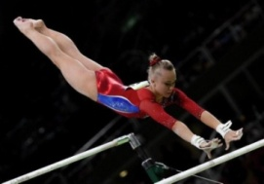  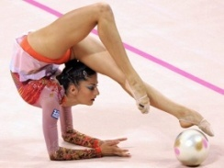  Потому что это... (мат)  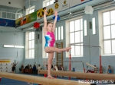
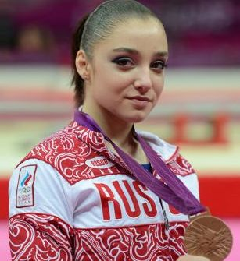  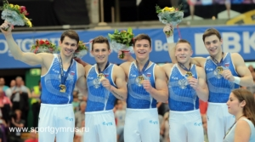  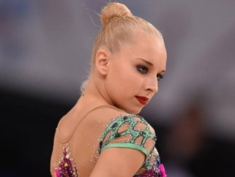  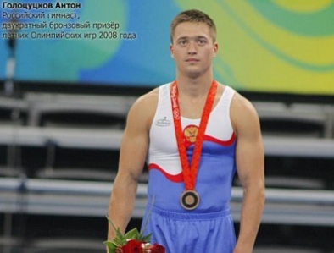  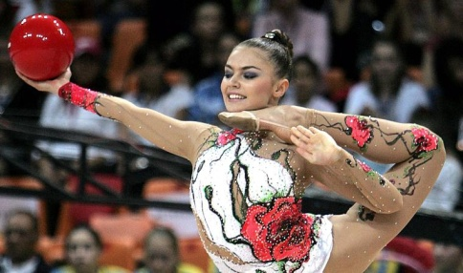  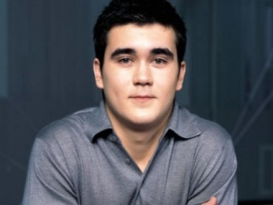  Голоцуцков Антон Кабаева Алина Мустафина Алия  Кудрявцева Яна  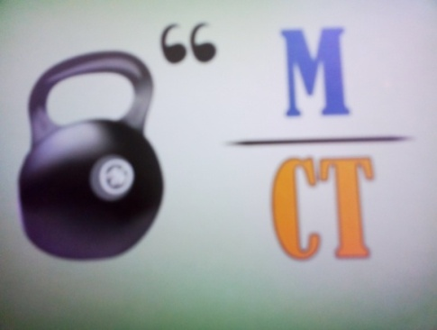  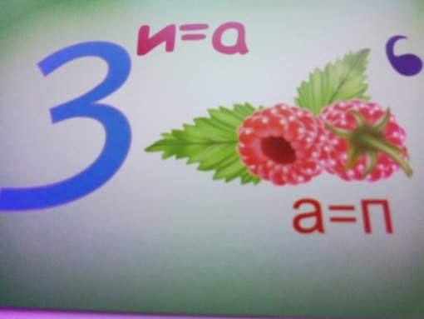  Баркало Дмитрий Куксенков Николай, Белявский Давид, Нагорный Ник  Никита, АблязинДенис, Игнатьев Никита | 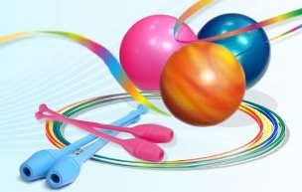  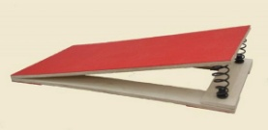  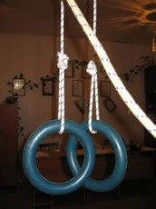  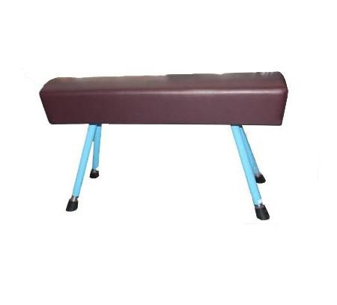  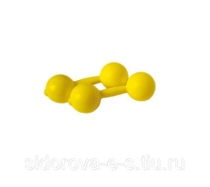  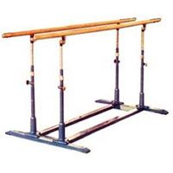  Гимнастические снаряды.  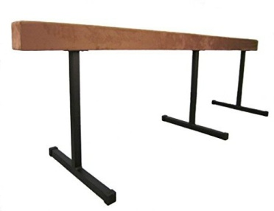  Весёлая тренировка.  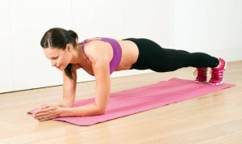  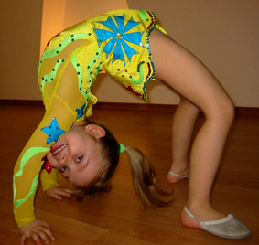  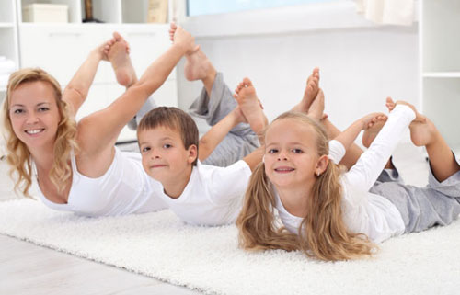  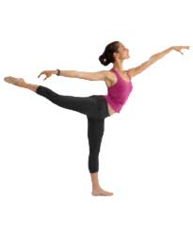  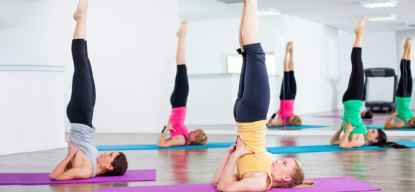  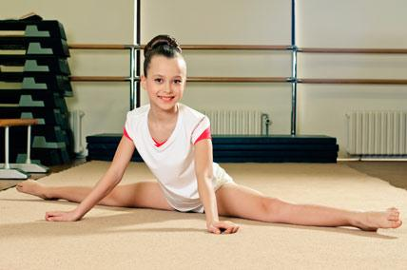  «Стойка», «Берёзка», «Ласточка», «Шпагат», «Коробочка», «Мостик». Главное страховка!
6 ноября Всероссийский день самбо.
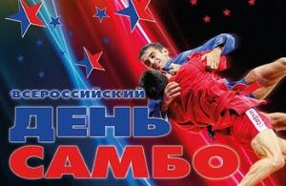  Официальной датой рождения самбо принято считать 16 ноября 1938 года, когда вид спорта был признан Спорткомитетом СССР. Самбо (самозащита без оружия) — вид спортивного единоборства, а также комплексная система самозащиты, разработанная в СССР.  Впервые празднование Всероссийского дня самбо состоялось в 2008 году, и было приурочено к 70-летнему юбилею вида спорта. На Красной площади в Москве были организованы яркие показательные выступления и юношеские соревнования.  С 2009 года праздник приобрел всероссийский размах. В 50 городах России — от Владивостока до Калининграда — прошла праздничная акция. Открытие турниров по самбо в регионах проходило параллельно со сменой часовых поясов! С 2014 года Всероссийский день самбо проходит под патронажем Олимпийского комитета России.  Основная идея праздника — привлечь к занятиям самбо как можно больше людей: детей, подростков, взрослых. И в этот день во всех городах и населенных пунктах России, где есть спортивные школы и клубы самбо, проходят дни открытых дверей, показательные выступления самбистов и соревнования среди юношей и девушек.  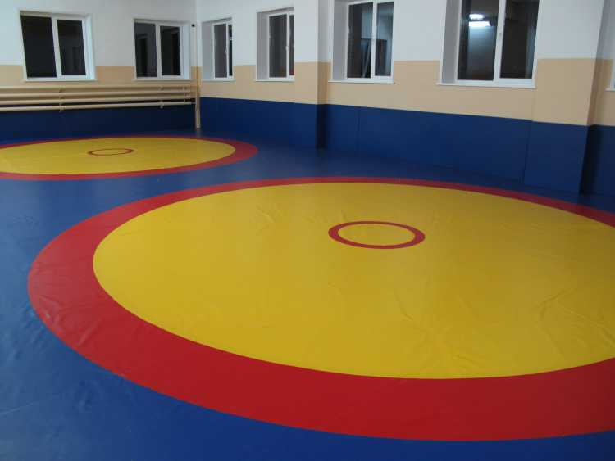  Кимано борцовки  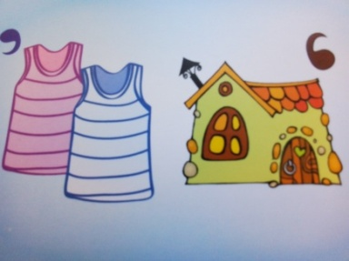  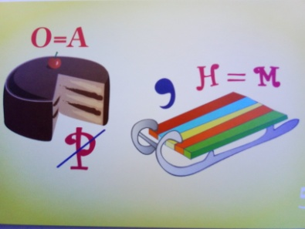  татами  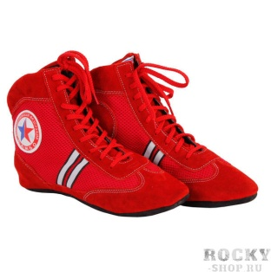  Разбираться нужно в спорте: Этот знак не продают,  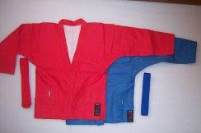  Теннисист - игрок на корте. А торжественно вручают  Как скажите - ка мне сами, За спортивные успехи  В самбо мат зовут? (татами) Им лишь лучших награждают  (медаль) Он и в спорте с тем названьем, Он учит цели добиваться  Делает всё со стараньем. За Олимпийский приз  И попробовал бы сам ты сражаться  Заниматься спортом (самбо) В соревнованьях побеждать  Не легко её добиться, И бодрость духа не терять.  Надо храбрым в схватке быть (тренер)  Только тем она даётся,  До последнего кто бьётся. | 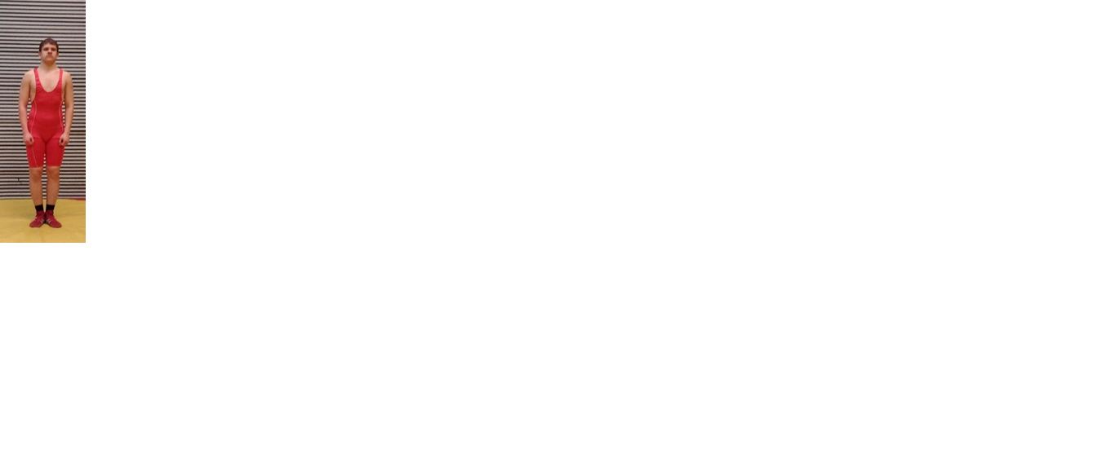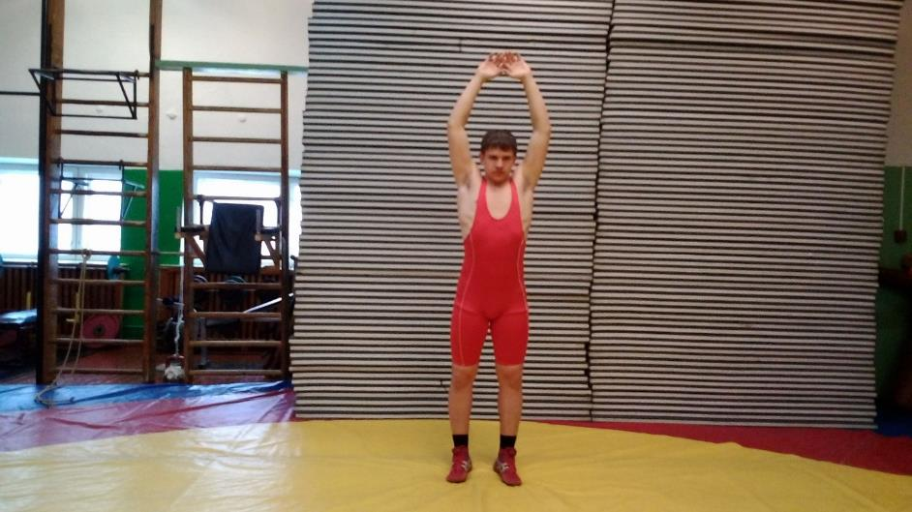 Сидаренко В.А. «Комплексы утренней гимнастики для юного борца».  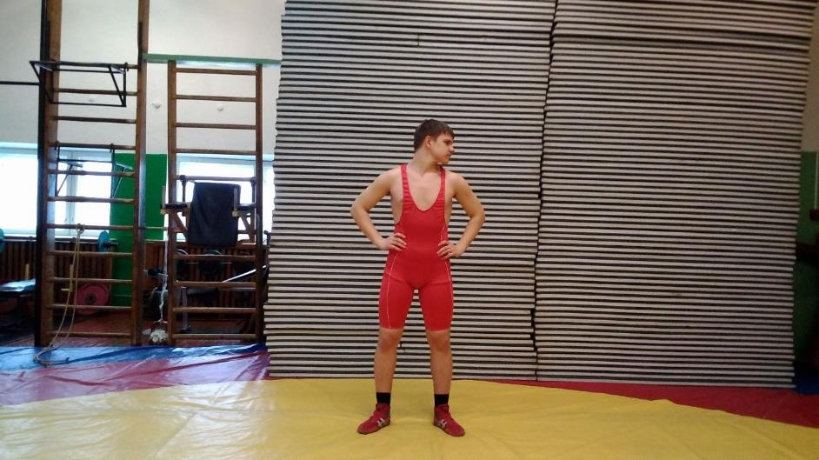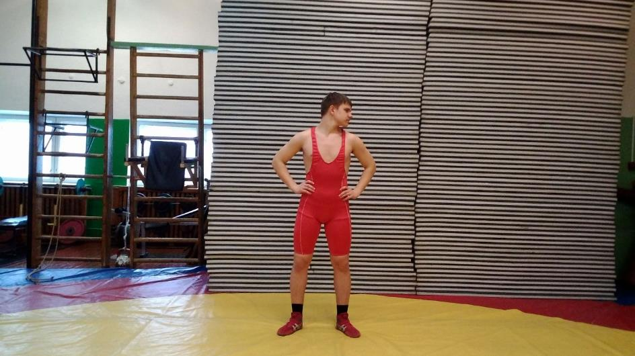Исходное положение (и. п.) — стоя, ноги на ширине плеч, руки внизу. На счет 1—2 — прогибая спину, поднять руки вверх, потянуться (вдох); 3-4 -вернуться в и. п. (выдох). Повторить 5-6раз.  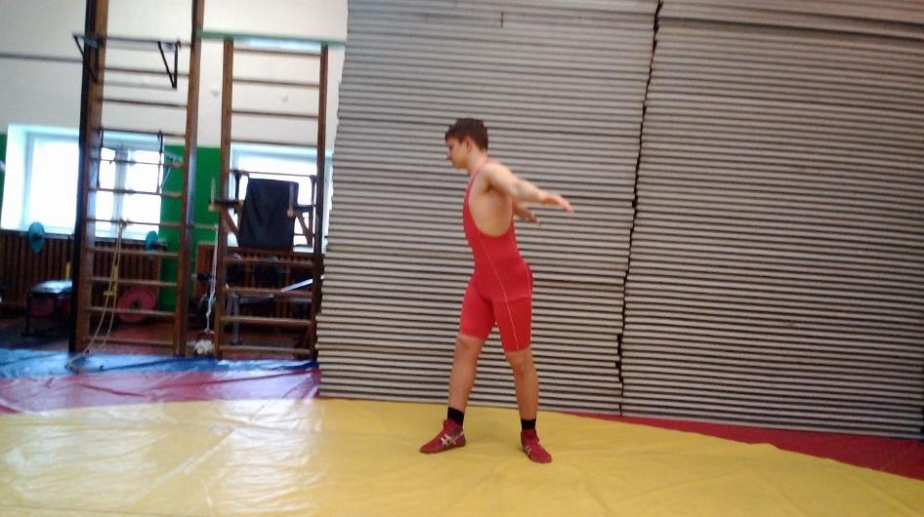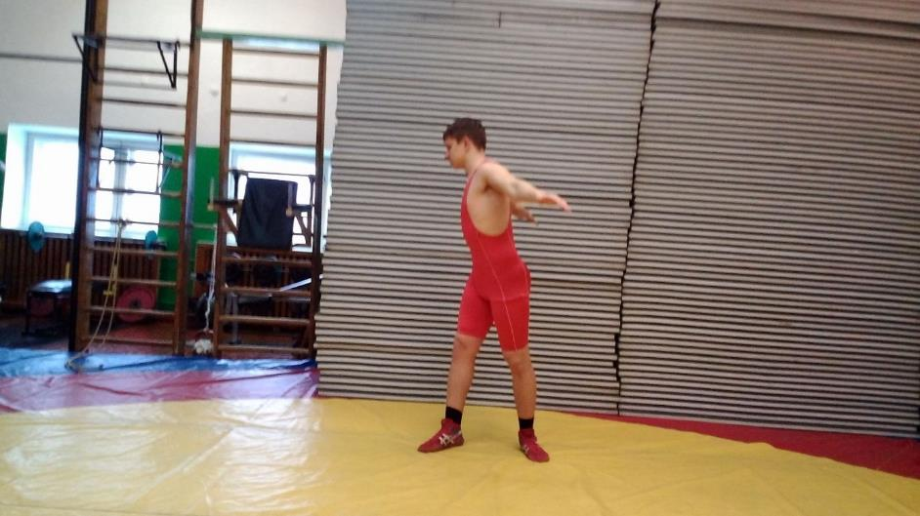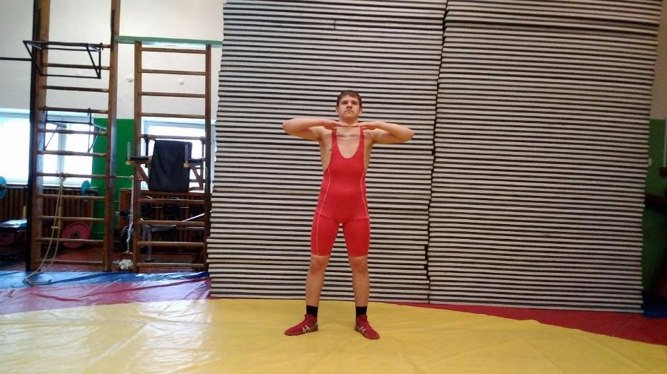И. п.— основная стойка (о. с.), руки на поясе.1—4 - круговые движения головой вправо, 5—8 — то же влево,  6—8 раз в каждую сторону. Дыхание не задерживать.  И. п.— ноги на ширине плеч, согнутые в локтях руки — перед грудью, ладони вниз.  1 — разгибая правую руку в сторону, повернуть туловище вправо;  2 — вернуться в и. п.;  3—4 — то же влево. Повторить 10—12 раз.  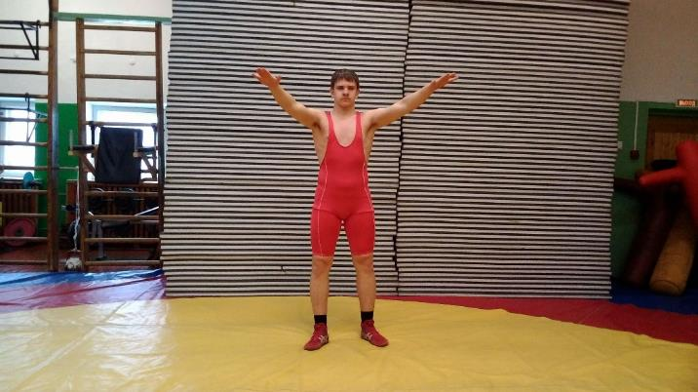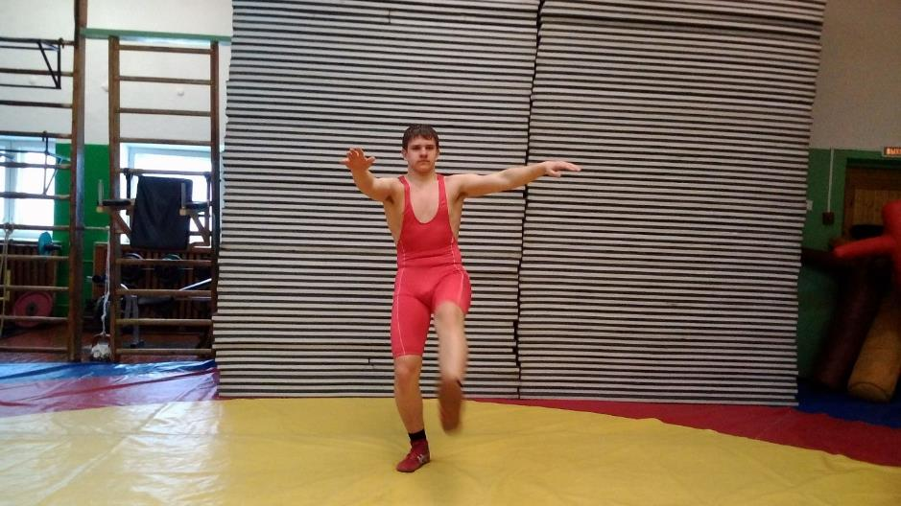И. п.— о. с. 1 — поднять руки вверх, прогнуться (вдох); 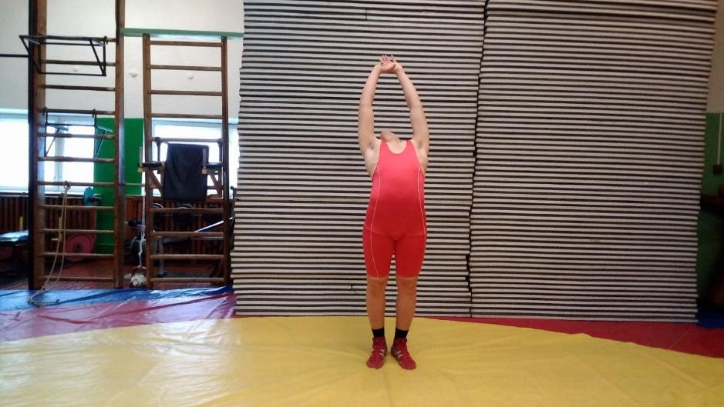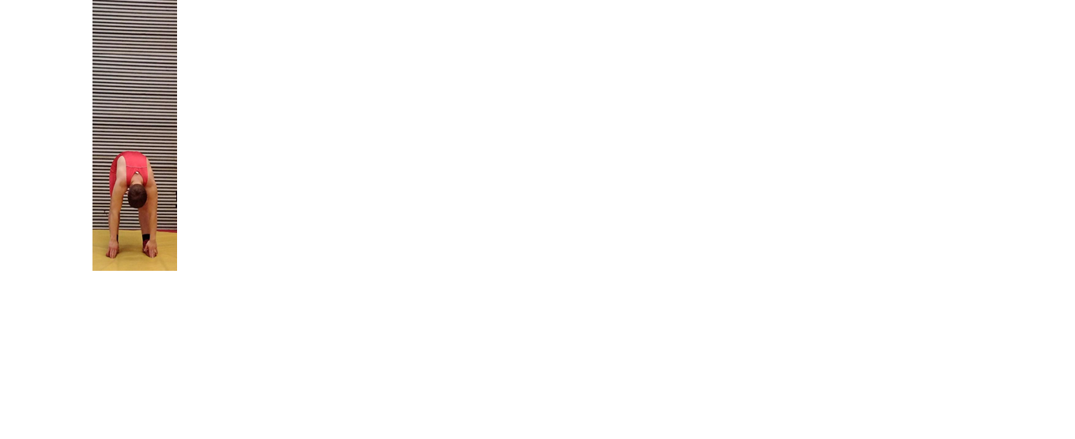 2—3 — наклониться вперед, стараясь достать кончиками пальцев пола; 4—вернуться в и. п. (выдох). Повторить 8—10 раз.  И. п.— ноги на ширине плеч, руки вперед.  1 — мах правой прямой ногой до касания  носком ладони левой руки;  2—мах левой, до касания правой руки.  Повторить 6—8 раз каждой ногой  Упражнение на восстановление дыхания 4-6 раз  Самбо - это сила и ловкость. Самбо-это ловкость,  Самбо - великий почин. мастерство  Сила воли, да и просто сила:  Самбо - упорство и верткость. Без оружия, отнюдь,  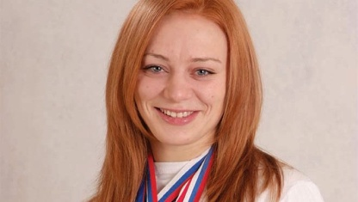  Самбо - это спорт для мужчин не баловство  Вмиг сразить противника  красиво!  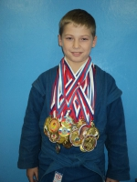  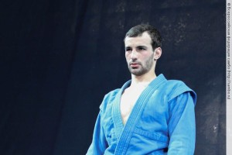  Пшеничных  Александр Осипенко Артём  Имайкина Ел.  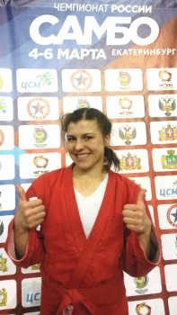  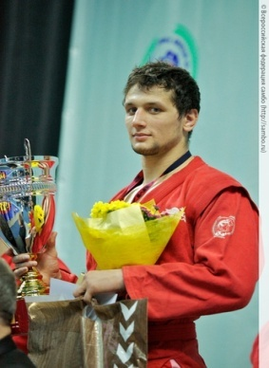  Гукев Рамед  Гурциева Маргорита  Рахматулин Раис, Ефремов Евгений, Симанов Дмитрий  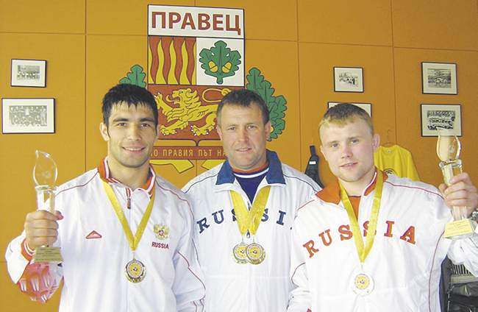
1 декабря Всероссийский день хоккея.
Всероссийский день хоккея впервые прошел с лёгкой руки президента Федерации хоккея России (ФХР) Владислава Третьяка в первый зимний день 2007 года, когда более 150 стадионов страны радушно приняли любителей этой прекрасной игры.  Организация Всероссийского Дня хоккея – ещё один шаг, сделать этот вид спорта ещё более популярным среди населения и, главное, среди детей, увидеть перспективных молодых ребят, принести радость болельщикам и показать впервые попавшим на игру красоту хоккея! Этот праздник – дань уважения великому хоккейному прошлому и настоящему нашей страны, потрясающая возможность популяризации спорта вообще, и хоккея в первую очередь. Забота о настоящем Российского хоккея – не единственная забота ФХР, министерства спорта РФ и государства. Важная задача – обучение и воспитание подрастающего поколения хоккеистов, способных в ближайшем будущем подтвердить своё право играть в составе «Красной машины», как называли за рубежом советскую сборную по хоккею, неоднократно подтверждавшую свой профессионализм активной, результативной, слаженной командной игрой на чемпионатах мира и Олимпийских играх и принося блистательные победы на радость своим болельщикам. Один раз наша сборная становилась чемпионом Олимпийских Игр четыре раза подряд, один раз – трижды подряд. Весь спортивный мир говорил и писал о советской хоккейной школе, а имена тренеров и игроков нашей сборной гремели на весь мир. Развитие спорта – это ежедневная, трудная задача, работа над которой часто не видна простому человеку. В этом направлении делается многое. Заботясь о популярности хоккея в стране, организуются и проводятся показательные матчи с участием звёзд российского, советского и зарубежного хоккея, в показательных матчах принимают участие даже политики и Президент страны. | Во дворе с утра игра,  Разыгралась детвора.  Крики: «шайбу!», «мимо!», «бей!»  Значит там игра — ….(хоккей)  Каждый вечер я иду  Рисовать круги на льду.  Только не карандашами,  А блестящими…  (Коньками)  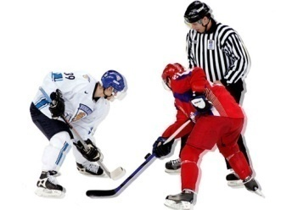  Этой палкой бей смелее,  Чтоб удар был, как из пушки,  Эта палка – для хоккея  И она зовется …  (Клюшка)  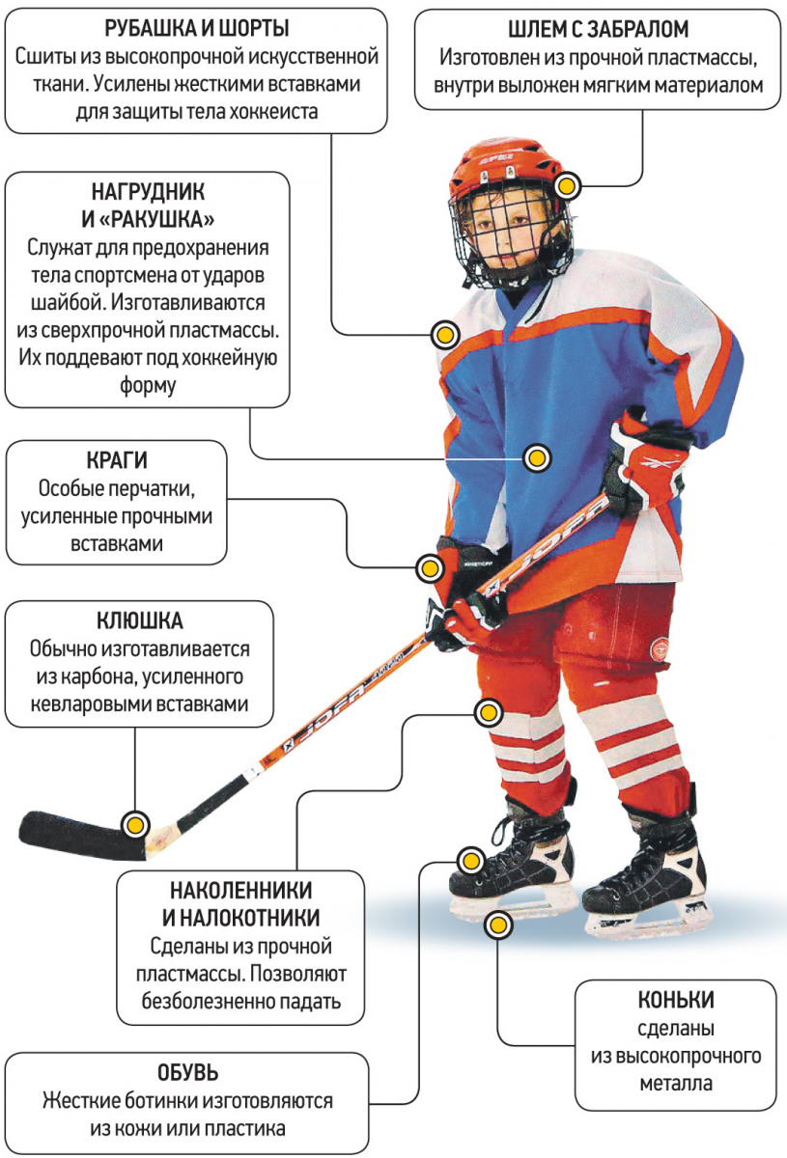
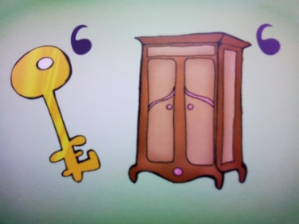  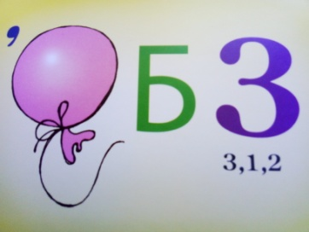  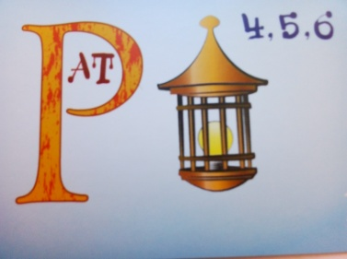  Словно рыцари в доспехах Две ледовые дружины…  На коньках не на конях! Всего дюжина бойцов-  Их оружие не копья- Настоящие мужчины-  Клюшки в мастерских руках. Образец для пацанов.  Пулей шайба пролетает Все в команде друг за друга!  Через поле до ворот. Все дружны и сплочены!  Взгляд за ней не успевает, Вот бы мне такого друга  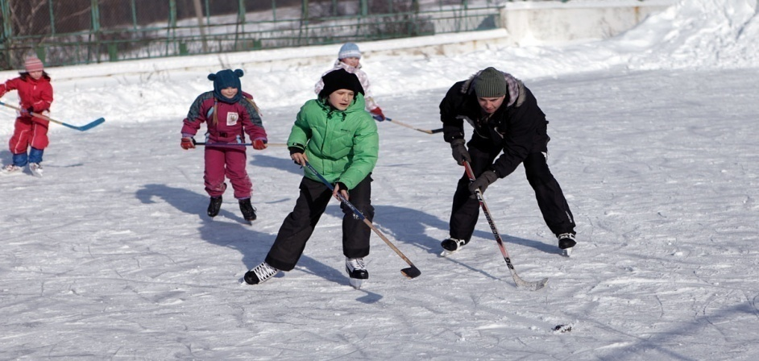  А голкипер - отобьёт. Мировой величины. Игра «Хоккей». Дайте ребёнку маленькую швабру (клюшку) и колёсико от пирамидки (шайбу). Поставьте перед ним стул-это будет ворота. Предложите забить шайбу. Вы можете защищать ворота, а можете бить своей клюшкой (шваброй) по очереди.  На коньки всей семьёй |   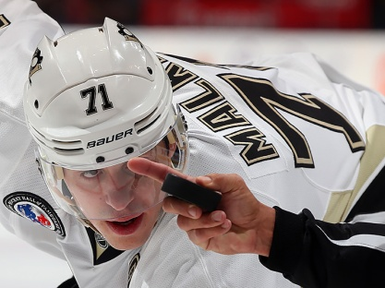  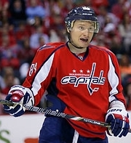  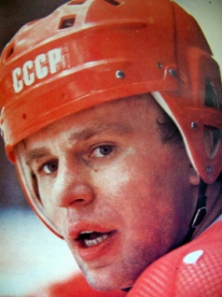  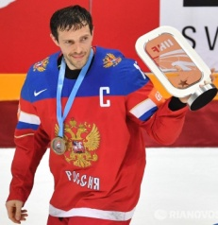  ФетисовВ. ,Боровский С.  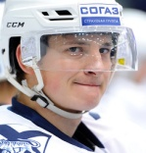  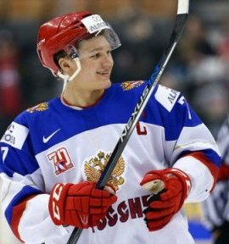  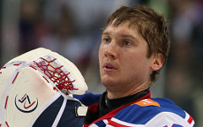  Козловский Данила Малкин Евгений  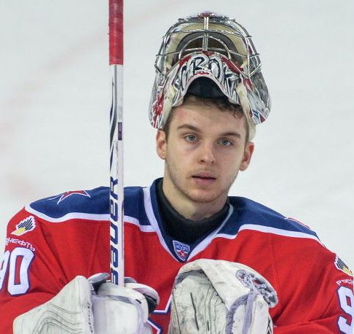  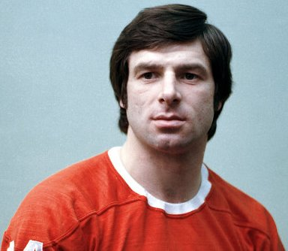  Капризов  Харламов Е.  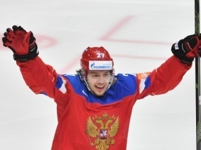  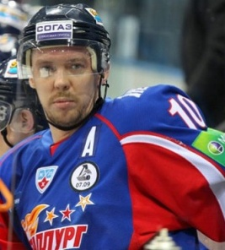  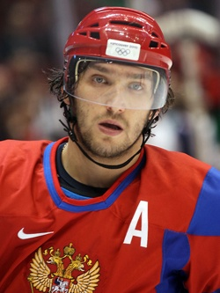  Сорокин Илья,  Овечкин Александр,  Мазякин Сергей,  Панарин Артемий. Дацюк Павел, Ткачёв Вл.
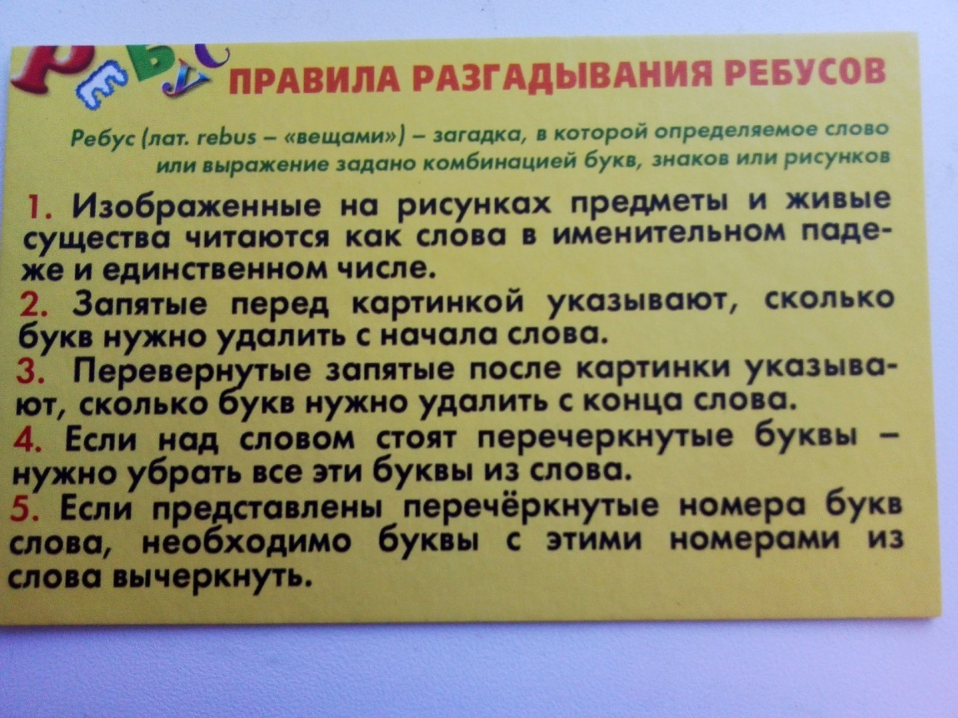 | Литература.  - Аверина И.Е. – Физкультурные минутки и динамические паузы в дошкольных образовательных учреждениях: практ. пособие / И.Е. Аверина. – 3-е изд. – М.: Айрис-пресс, 2007. – 144 с.  - Акбашев Т.Ф. – Первые шаги в «Педагогику жизни». Издательство ТОО «Вервия», г. Челябинск, 1995 г. –89 с.  - Антропова М.В., Кузнецова Л.М., Параничева Т.М. – Режим для младшего школьника. – М.: Вентана – Графф, 2003. – 24 с.  - Бабенкова Е.А., Федоровская О.М. – Игры, которые лечат. Для детей от 5 до 7 лет. – М.: ТЦ Сфера, 2009. – 64 с.  - Батечко С.А, Бирюков В.С., Арийчук Е.К., Деревянко Н.А. – Двенадцать шагов к здоровью с «Тяньши». Серия «Медицина для вас». Ростов н / Д: Феникс, 2003. – 480 с.  - Борисова М.М. – Организация занятий фитнесом в системе дошкольного образования: учеб. – метод. пособие / Марина Борисова. – Москва: Обруч, 2014. – 256 с.  - Вавилова Е.Н. – Развитие основных движений у детей 3-7 лет. Система работы. – М.: «Издательство Скрипторий 2003», 2007. – 160 с.  - Вареник Е.Н. – Физкультурное-оздоровительные занятия с детьми 5-7 лет. – М.: ТЦ Сфера, 2009. – 128 с.  - Гигиенические основы воспитания детей от 3 до 7 Кн. для работников дошк. учреждений / Е.М. Белостоцкая, Т.Ф. Виноградова, Л.Я. Каневская, В.И. Теленч. Сост. В. И. Теленчи. – М.: Просвещение, 1987. – 143 с.  - Гигиенические основы воспитания детей от 3 до 7 лет: Кн. для работников дошк. учреждений / Е.М. Белостоцкая, Т.Ф. Виноградова, Л.Я. Каневская, В.И. Теленчи; Сост. В.И. Теленчи. – М.: Просвещение, 1987. – 143 с.  - Глазырина Л.Д. – Физическая культура – дошкольникам. Младший возраст: Пособие для педагогов дошк. учреждений. – М.: Гуманит. изд. центр ВЛАДОС, 1999. – 272 с.

